NOMBRE DEL APRENDIZ : CARMEN ANA SERNA RAMOS FECHA 16/10/2019

- ESTRUCTURA DE LA PRUEBA

- DISEÑO DE BASE DATOS

Se desea diseñar un sistema para la captura de notas en una institución educativa de básica primaria y básica secundaria. El año lectivo se encuentra dividido en 4 periodos y por cada periodo se toman 3 notas.

- CREACIÓN DE TABLAS E INGRESO DE LA INFORMACIÓN

NOMBRE ENTIDAD | ATRIBUTOS
ESTUDIANTES | Identificación (CLAVE), Nombre, Dirección, Teléfono, Fecha Nacimiento, Género, Estado
ASIGNATURA | Código (CLAVE), Descripción, Horas teoría, Horas Práctica
DOCENTES | Identificación (CLAVE), Nombre, Dirección, Teléfono, Fecha Nacimiento, Género, Estado, código asignatura.
GRUPOS | Código (CLAVE), nivel, sección, jornada, año
PLAN DE ESTUDIO | Nivel (Grupo), Código (Asignatura), año
MATRÍCULA | Código (Estudiante), Código (Grupo), Fecha Matrícula, Número Matrícula, Estado, Año
NOTAS | Código (Estudiante), Código (Asignatura), Año, Periodo, Nota1, Nota2, Nota3

INGRESO DE LA INFORMACION

ASIGNATURAS
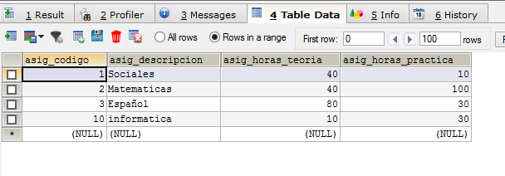

ESTUDIANTES
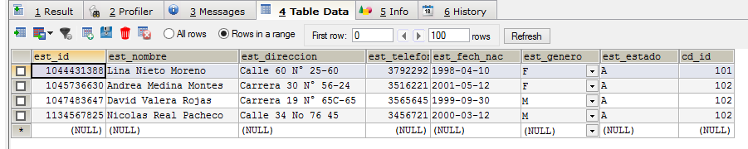

DOCENTES
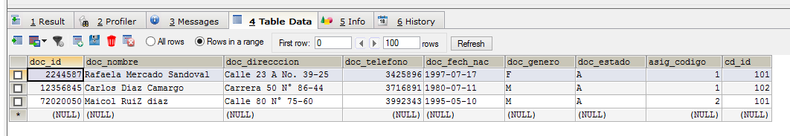

CIUDADES
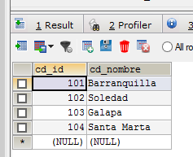
GRUPOS
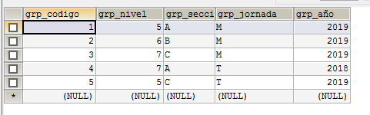
MATRICULAS
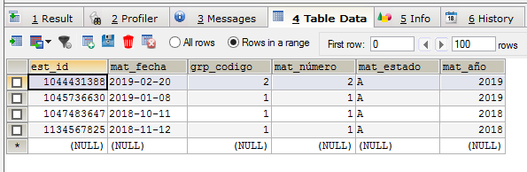

NOTAS

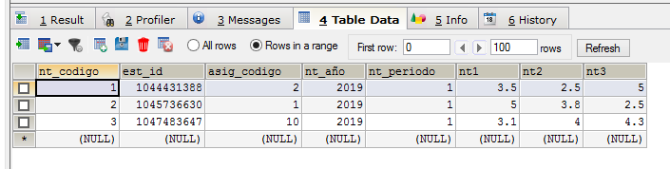

PLAN DE ESTUDIO

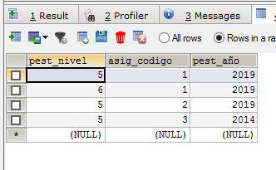

- CONSULTAS
Lee atentamente el enunciado y realiza las siguientes consultas

- Seleccionar los datos de los docentes que dicta la asignatura igual a la de Rafaela Mercado Sandoval.

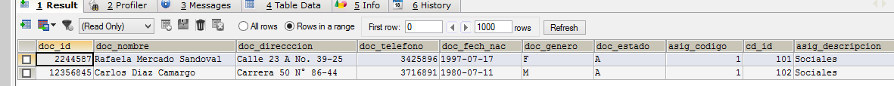

- Seleccionar los estudiantes que tiene la nota1 inferior a la de Lina Nieto Moreno.

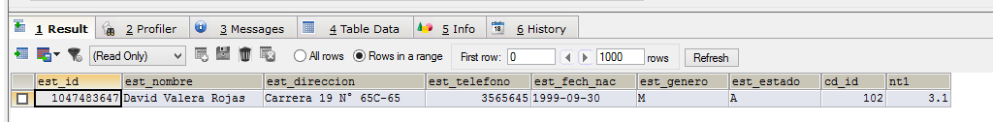

- Obtener el docente que tenga más edad.

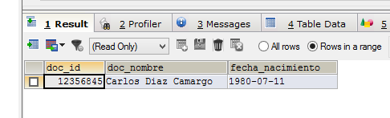

- Seleccionar los datos de los estudiantes que son de la misma ciudad David Valera Rojas

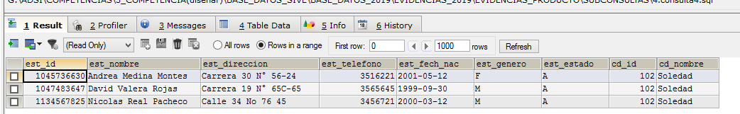

- Seleccionar los estudiantes que tienen la fecha de matricula menor a la de Nicolas Real Pacheco

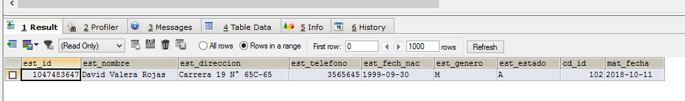

- Seleccionar los estudiantes que pertenecen al mismo grupo de Andrea Medina Montes

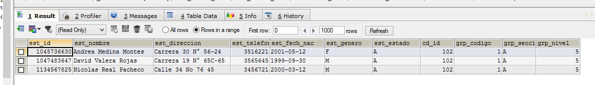

- Seleccionar los estudiantes cuyo promedio de notas sea menor que David Valera Rojas

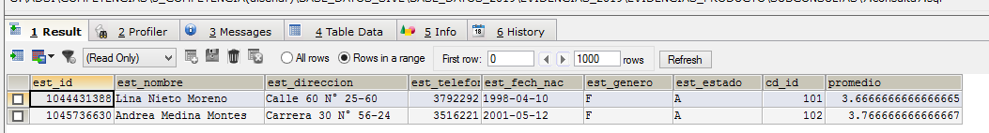

- Seleccionar la identificación, el nombre, el grupo, el nivel, la sección y la fecha de ingreso del estudiante que lleva menos tiempo matriculado en la institución.

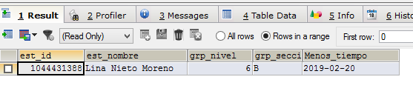

- Insertar en la tabla asignatura la información correspondiente a una nuevo asignatura, cuyo código sea 15 y el nombre sea Base_datos, horas teoría 15 y horas de practica 20.

- A raíz de un cambio, se ha determinado incrementarla la nota2 a todos los estudiantes, que tengan la nota menor a 4,0. El incremento consiste en subirle .5 . Incorporar este cambio a la base de datos.

